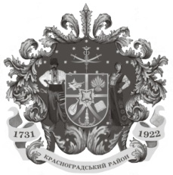

Красноградська районна рада

ХVІІ сесія VIІІ скликання

Р І Ш Е Н Н Я

27 жовтня 2022 року № 310-VIІІ

Про хід виконання Програми розвитку телерадіокомпанії Красноградщини «Центр» на 2021-2025 роки

Заслухавши звіт про хід виконання Програми розвитку телерадіокомпанії Красноградщини «Центр» на 2021-2025 роки, затвердженої рішенням Красноградської районної ради від 18 лютого 2021 року № 96-VІІІ, відповідно до статті 43 Закону України «Про місцеве самоврядування в Україні», районна рада

В И Р І Ш И Л А:

Звіт про хід виконання Програми розвитку телерадіокомпанії Красноградщини «Центр» на 2021-2025 роки, затвердженої рішенням Красноградської районної ради від 18 лютого 2021 року № 96-VІІІ, взяти до відома.

Голова районної ради Володимир ПТИШНИК

